Tutorial Install Crowdstrike di Server Linux
*Disarankan dilakukan dari server Jumphost-inf-06
- Buka Winscp kemudian remote server yang akan di install
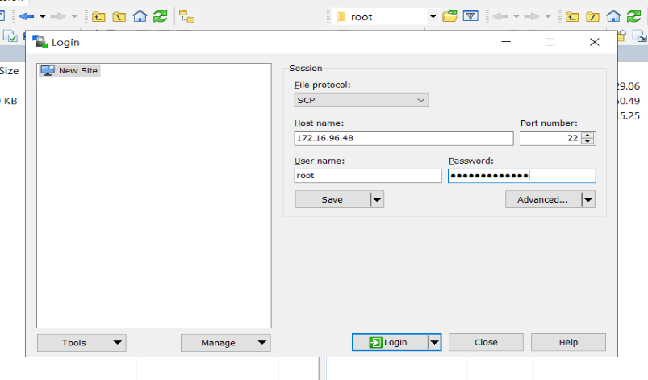
- Copy file .sh dari D:\01-Share\CrowdStrike\Linux ke direktori server /tmp
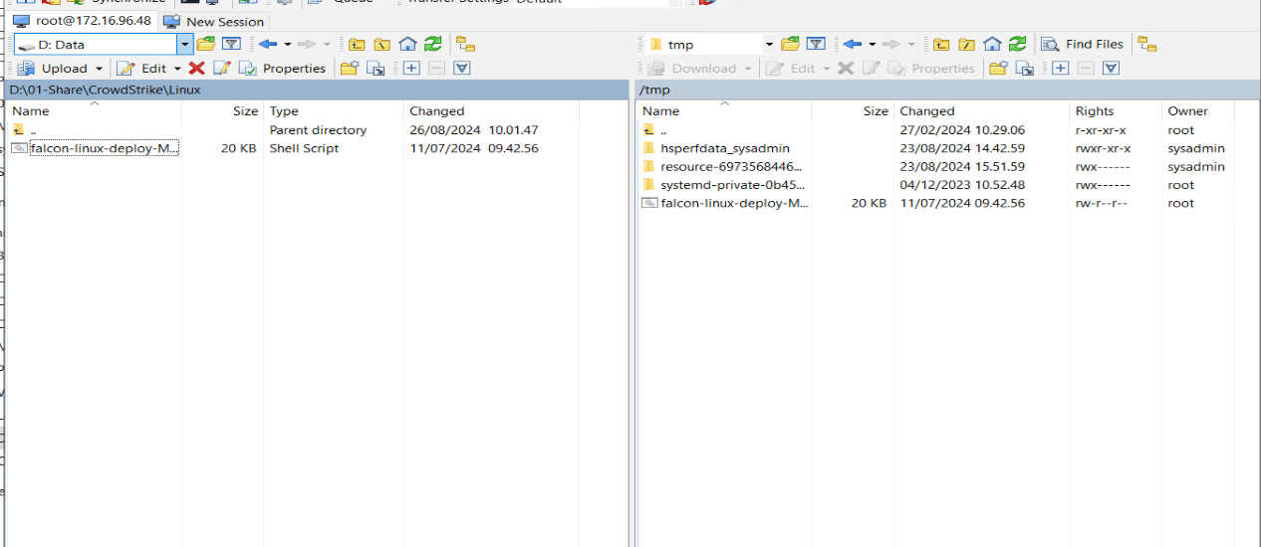
- Remote SSH ke server yang sudah dicopy file .sh nya
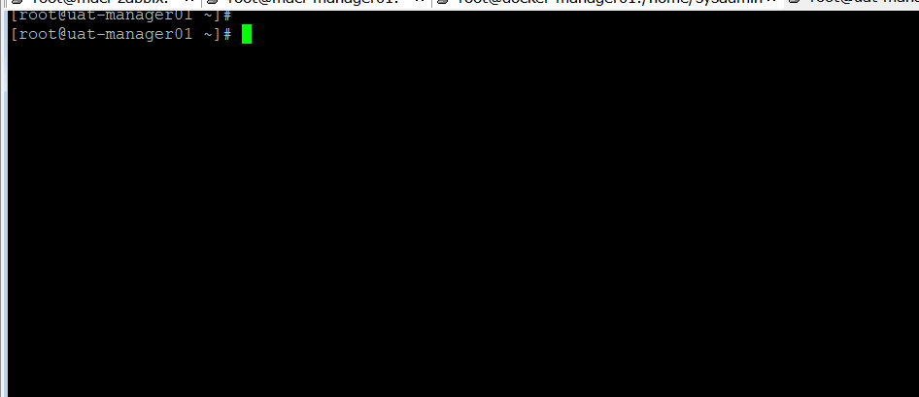
- Pindah ke directory /tmp
*command: cd /tmp
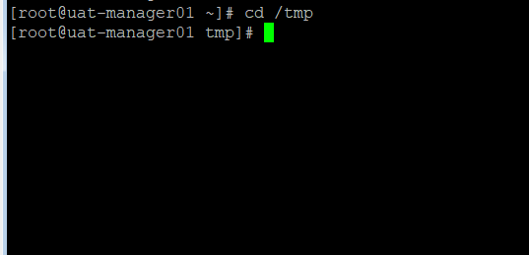
- Jalankan installer crowdstrike & tunggu hingga sukses
*command: bash nama-file-installer-crowdstrike.sh(falcon-linux-deploy-MCF.sh)
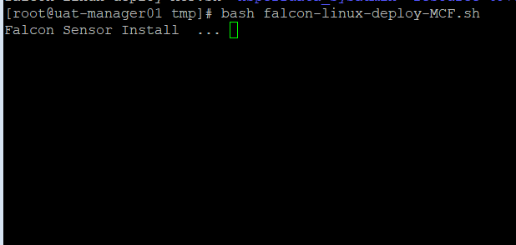
Falcon Sensor Installed